**Γραφικά Υπολογιστών και Συστήματα Αλληλεπίδρασης**

**ΠΡΟΓΡΑΜΜΑΤΙΣΤΙΚΗ ΑΣΚΗΣΗ 1-Α 2021**

ΟΜΑΔΑ:

ΓΑΖΟΣ ΔΗΜΗΤΡΙΟΣ ΑΜ: 4035

ΓΕΩΡΓΙΟΣ ΜΠΟΓΡΗΣ ΑΜ: 4123

Η εργάσια εκπονήθηκε σε περιβάλον Visual Studio 2019 community και το set up των βιβλιοθηκών εγίνε ακριβώς όπως στο βίντεο του εργαστηρίου που μας δόθηκε.

1ο Μερος

Για την δημιουργία του παραθύρου ακολουθήσαμε τον τρόπο που μας δόθηκε στο εργαστήριο, οπου βάλαμε τις σωστες διαστάσεις 800χ800. Για τα ελληνικά στο τιτλο του παραθυρου χρησιμοποιήσαμε format u8. Το χρώμα μωβ δόθηκε στο background με τον κωδικο RGB (0.5,0,0.5) για να ειναι πιο σκουρο. Επίσης, για να τερματίζει η εφαρμογή μας με το πλήκτρο “n”, εφαρμόσαμε τα βηματα του εργαστηρίου κάνοντας τις απαραίτητες αλλαγες.

2ο Μερος

Το πρόγραμμα ζωγραφίζει το σχέδιο της Εικόνας 1(α). Το σχέδιο αποτελείται από 4 τρίγωνα (χρώματος magenta που προκύπτει αλλάζοντας τον κωδίκο χρώματος στο FragmentShader ) με κοινό σημείο την αρχή των αξόνων (0,0,0). Βρίσκουμε τις συντεταγμένες των σημείων των τριγώνων και δημιουργούμε τον παρακάτω πίνακα.

Για την εικόνα 1(α): 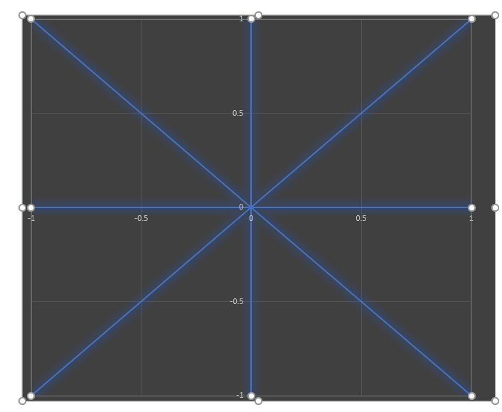

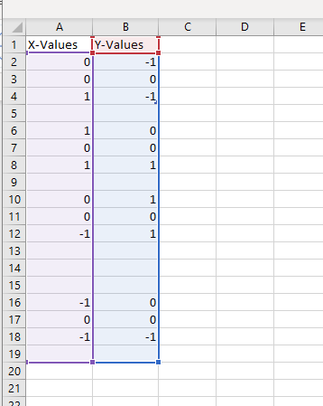

3ο Μερος

Όταν ο χρήστης πατάει το πλήκτρο с, αλλάζει το σχέδιο και ζωγραφίζεται το σχέδιο της Εικόνας 1(β). Το σχέδιο αυτό απεικονίζεται όση ώρα ο χρήστης πατάει το κουμπί c. Αν αφήσει το c, ξανασχεδιάζεται το σχέδιο 1(α). Δημιουργούμε ένα νέο πίνακα γία το νέο σχήμα ομοίος με το δεύτερο μέρος αλλάζοντας κατάλληλα τις συντεταγμένες.

